Załącznik nr 1C
Szczegółowy opis przedmiotu zamówienia
- Przedmiotem zamówienia jest świadczenie usług hotelarskich dla Capelli Cracoviensis w Krakowie w 2022r. w podziale na części:
Część 1: obejmuje usługi noclegowe wraz ze śniadaniem w max. dwóch hotelach w Krakowie o standardzie min. 3-gwiazdkowym, w rozumieniu ustawy z dnia 29 sierpnia 1997r. o z dnia 29 sierpnia 1997 r. o usługach hotelarskich oraz usługach pilotów wycieczek i przewodników turystycznych ( Dz. U. z 2019 poz. 238 t. j z dn. 07.02.2019). Wykonawca, w trakcie trwania usługi, winien zapewnić:
- W pokojach 1-osobowych max. 1500 noclegów;
- W pokojach 2-osobowych max. 50 noclegów.
Część 2: obejmuje usługi noclegowe wraz ze śniadaniem w max. dwóch hotelach w Krakowie o standardzie min. 4-gwiazdkowym, w rozumieniu ustawy z dnia 29 sierpnia 1997r. o z dnia 29 sierpnia 1997 r. o usługach hotelarskich oraz usługach pilotów wycieczek i przewodników turystycznych ( Dz. U. z 2019 poz. 238 t. j z dn. 07.02.2019). Wykonawca, w trakcie trwania usługi, winien zapewnić:
- W pokojach 1-osobowych max. 200 noclegów;
- W pokojach 2-osobowych max. 30 noclegów.

- Część 1 i 2:
- Każdy pokój winien posiadać łazienkę oraz bezpłatny dostęp do wi-fi.
- W jednym terminie Zamawiający będzie rezerwował max. 30 noclegów.
- W przypadku braku pokoju jednoosobowego / dwuosobowego Zamawiający dopuszcza możliwość wykorzystania większego pokoju do pojedynczego / podwójnego wykorzystania, w cenie nie wyższej niż zaoferowana cena za pokój jednoosobowy / dwuosobowy.
- Hotel/hotele winny znajdować się w okolicy wolnej od hałasów komunikacyjnych i hałasów pochodzących z imprez masowych.
- Hotel/hotele winny być przystosowany/e do potrzeb osób z niepełnosprawnościami.
- Hotel/hotele winny znajdować się obrębie śródmiejskich stref płatnego parkowania w Krakowie:
- Podstrefy A (z wyłączeniem strefy A13 oraz części strefy A4 tj. między ul. Stradomską, ul. Św. Idziego, ul. Podzamcze, ul. Powiśle, ul. Zwierzyniecką a Wisłą) lub;
- podstrefy B Sektora B6
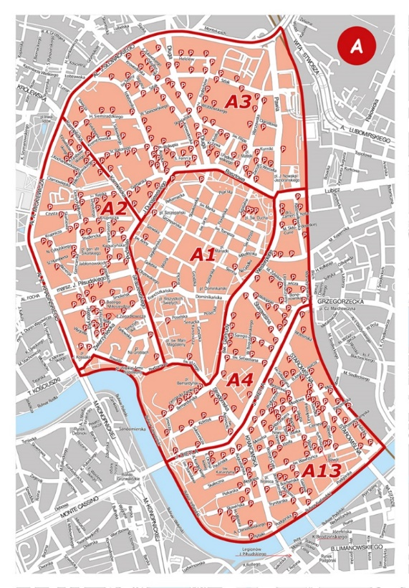 | 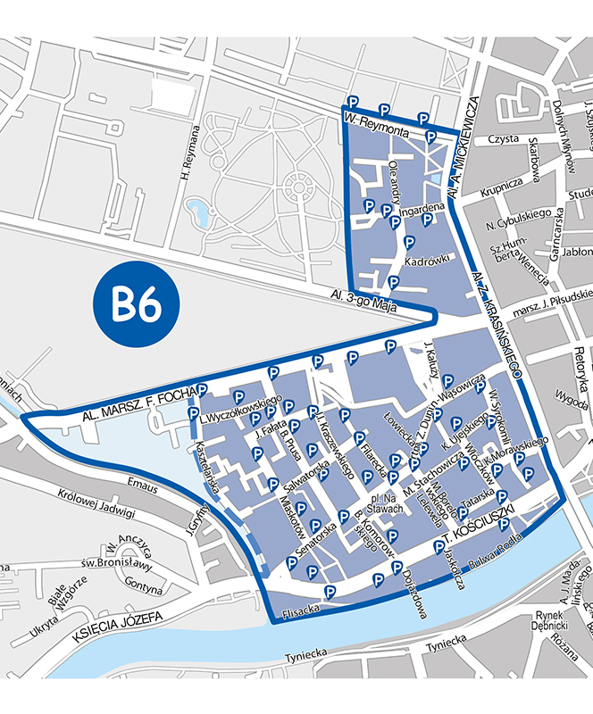

Szczegółowy opis granic stref płatnego parkowania w Krakowie znajduje się: https://zdmk.krakow.pl/parkowanie/strefa-platnego-parkowania/mapy/mapa-strefy/

- Doba hotelowa winna rozpoczynać się nie później niż o godz. 14:00 i kończyć się nie wcześniej niż o godz. 12:00
- Każdorazowo Zamawiający będzie dokonywał rezerwacji ilości i rodzaju noclegów drogą elektroniczną (e-mail):
- na dwa dni przed zleceniem do 5 os;
- na 4 dni dni przez zleceniem do 15 os;
- na 14 dni przed zleceniem powyżej 15 osób.
Zamawiający wymaga także potwierdzenia rezerwacji przez Wykonawcę drogą elektroniczną. Imienną listę gości Zamawiający prześle najpóźniej dzień przed ich przyjazdem.
- Zamawiający zastrzega sobie prawo do zmian rezerwacji (np. ilość pokoi, terminów, rodzaju pokoi) oraz do jej anulowania do 2 dni przed przyjazdem gości. W takim przypadku Wykonawcy będzie przysługiwało prawo do wynagrodzenia jedynie za faktycznie wykonaną część zamówienia.
- Zlecenia jednostkowe przekazywane będą za pośrednictwem poczty elektronicznej lub telefonicznie z późniejszym potwierdzeniem za pośrednictwem poczty elektronicznej.
- Zamawiający może przekazać zlecenie jednostkowe w terminie krótszym niż wskazane powyżej. Jednak w takim przypadku Wykonawca musi wyrazić na to zgodę. W przypadku braku zgody Wykonawcy, Zamawiający nie ma prawa do naliczania kar umownych.
- Zamawiający będzie rozliczał się za każdorazowo za pojedyncze zlecenie.
- Zamawiający dopuszcza możliwość zmiany miejsca zakwaterowania na inne niż podane w ofercie, tylko w przypadku wystąpienia szczególnych okoliczności, w szczególności takich jak pożar, zalanie czy dewastacja obiektu, uniemożliwiające jego normalne i prawidłowe funkcjonowanie. W takim przypadku Wykonawca uzgodni z Zamawiającym inną lokalizację, z tym zastrzeżeniem, iż noclegi muszą odbywać się w hotelu o standardzie porównywalnym do złożonej oferty, tj. co najmniej 3-gwiazdkowym/4-gwiazdkowym, spełniającym wszystkie wymagania określone w swz i ofercie wykonawcy.

